1. 스플래쉬 – Access Token 확인 및 자동 로그인 진행



1. 로그인 – Kakao Api를 통한 사용자 정보 조회 및 로그인/회원가입 진행

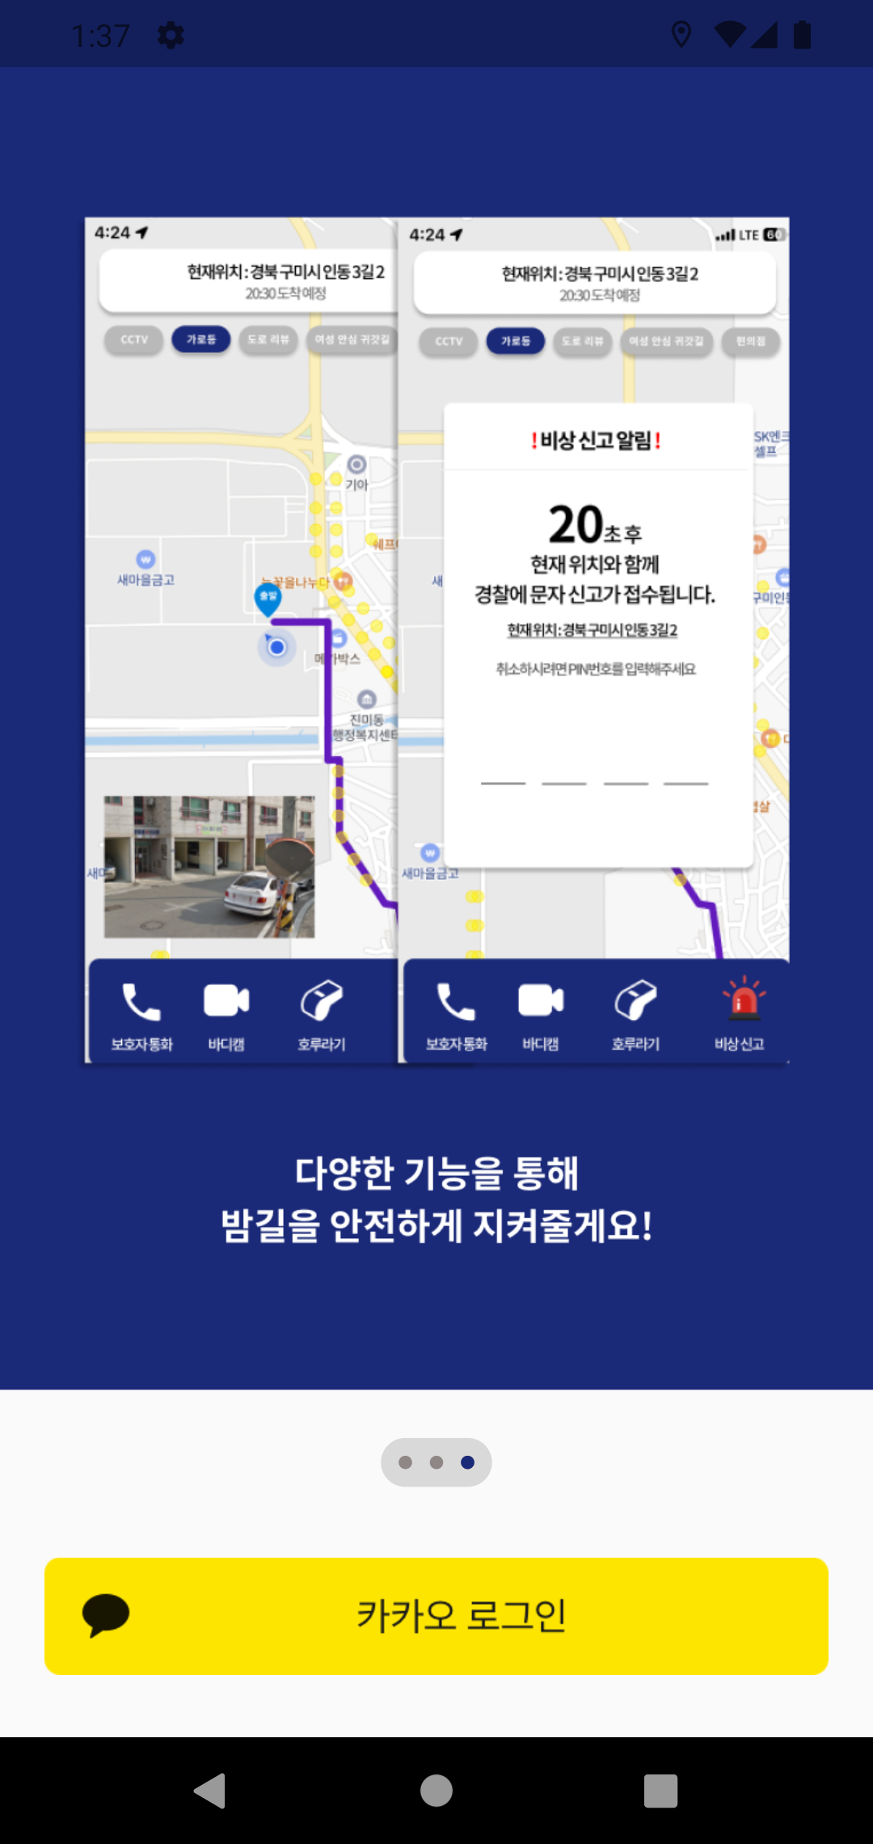

1. 회원가입 – 카카오로부터 받은 사용자 정보를 기반으로 회원가입 진행. Naver Cloud Api를 활용한 문자 인증 절차를 통해 사용자 검증

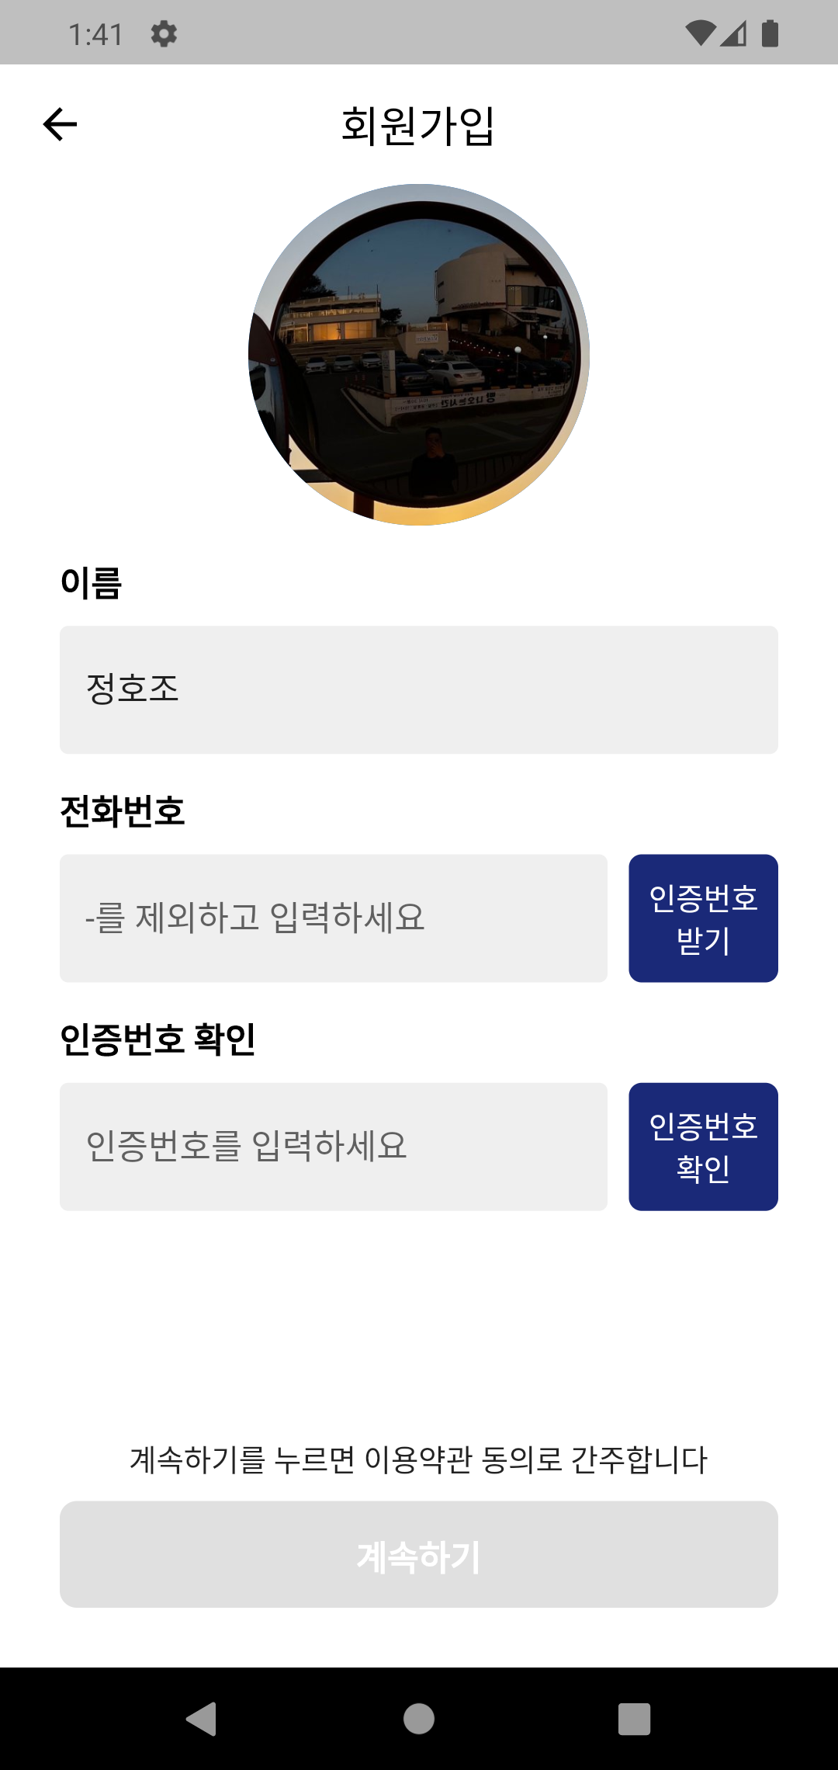

1. 메인 – CCTV, 가로등, 편의점, 도로리뷰, 위험지역 등 치안 시설물 및 안전성 판단 정보 제공. 보호자 통화, 바디캠, 호루라기, 112 비상신고 기능 제공

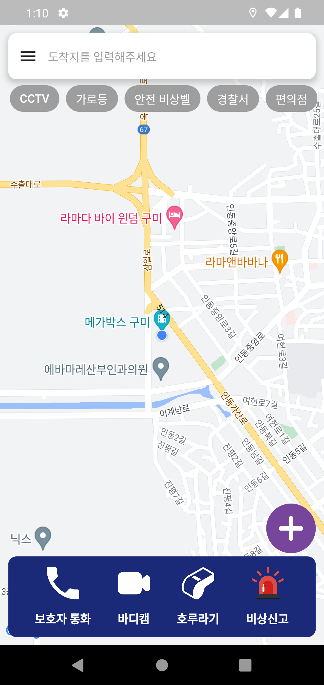

1. 마이페이지 – 회원 정보 조회, 각종 설정 및 조회 페이지로 이동

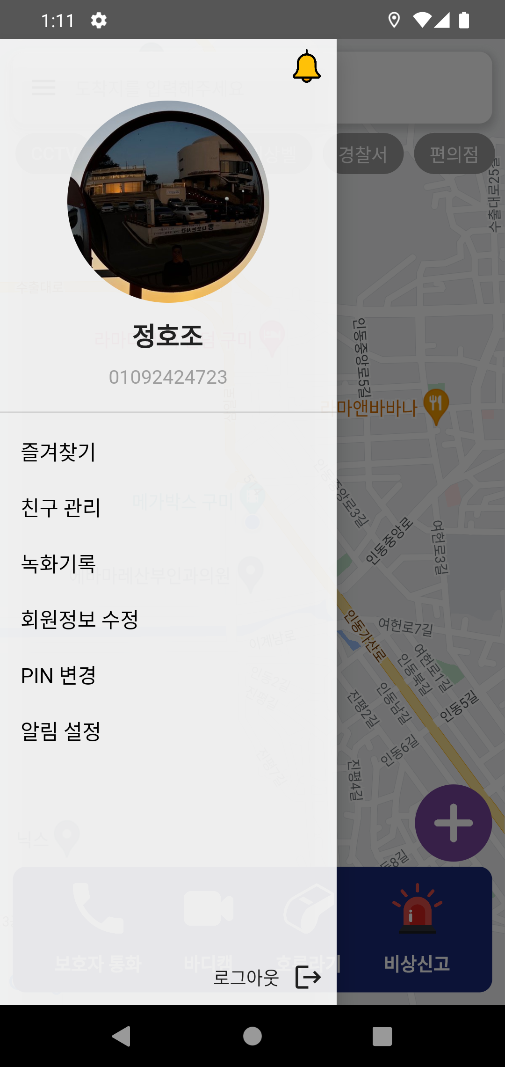

1. 보호자 통화 – 등록한 보호자 중 1명을 선택하여 전화 연결 가능

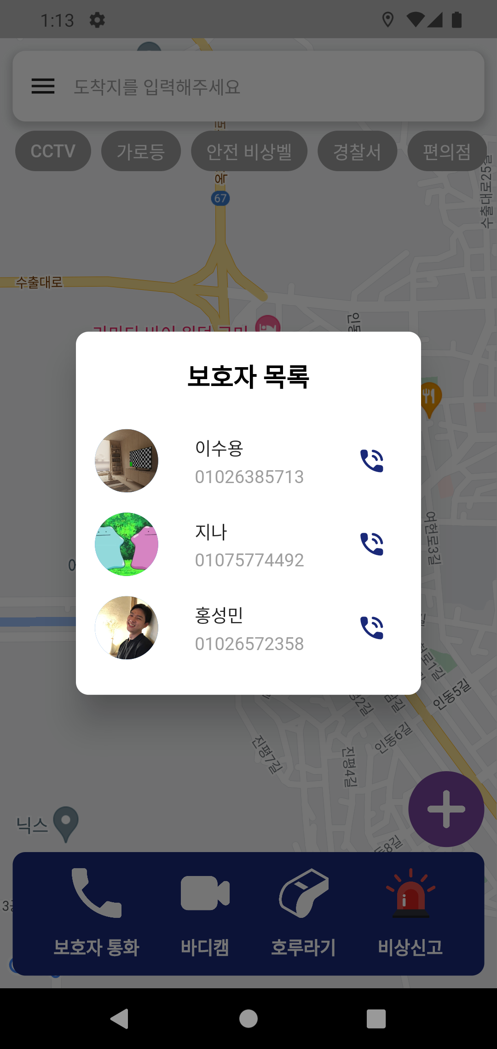

1. 바디캠 – 현재 카메라로 촬영되는 화면을 녹화 및 저장, 녹화목록에서 조회 및 삭제 가능

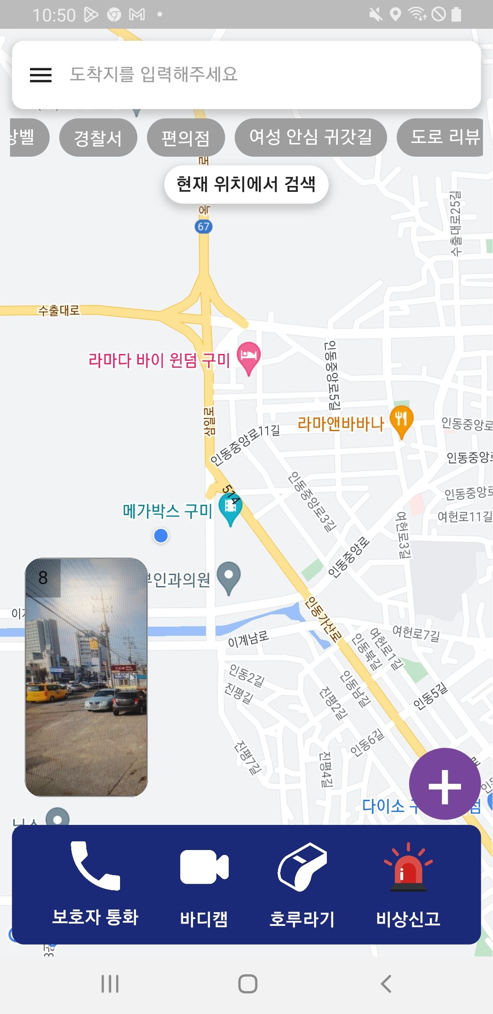

1. 비상신고 – 비상신고 버튼 클릭 및 가속도 센서를 통한 낙상 감지 시 경찰에게 현재 주소와 함께 문자 메시지를 통한 신고 기능 제공, 사전에 등록한 PIN 번호 입력 시 신고 취소 가능(타의적 신고 취소 방지)

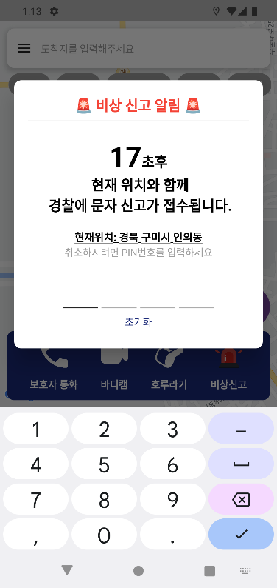

1. 즐겨찾기 – 즐겨찾기로 등록한 장소 조회 및 삭제 가능

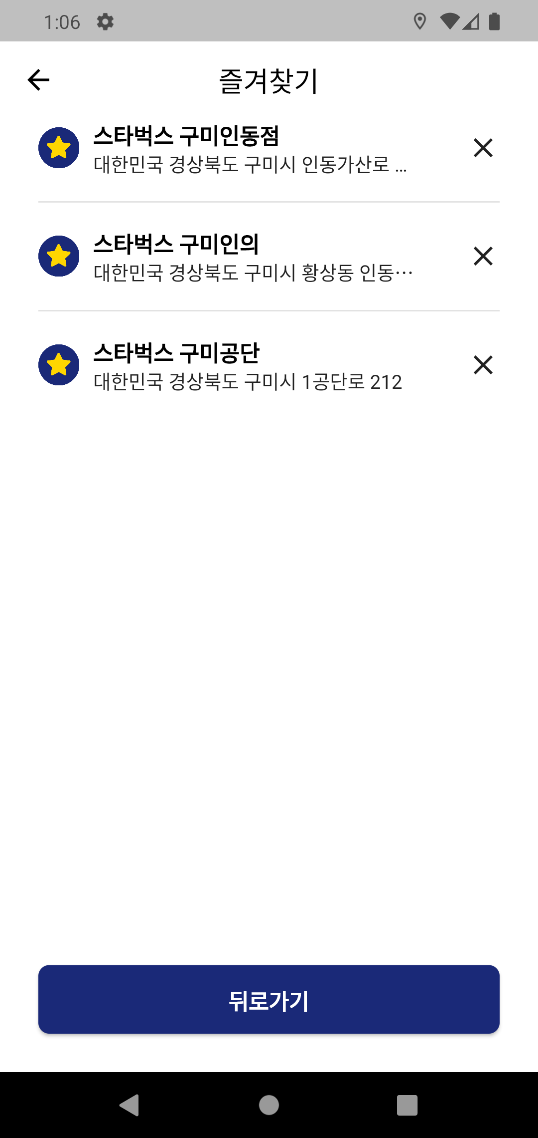

1. 친구 목록 – 친구 요청, 보호자 목록, 친구 목록 조회 및 삭제 가능

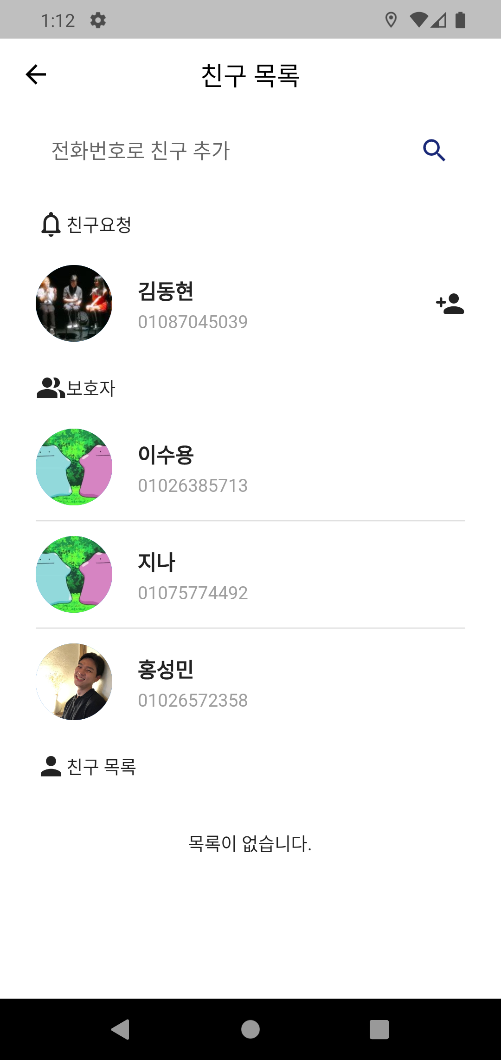

1. 녹화 기록 – 바디캠을 통해 녹화된 영상을 로컬에 저장, 삭제, 미리보기 가능

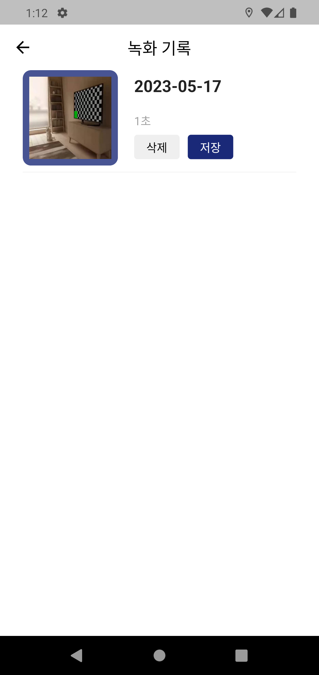

1. 회원정보 수정 – 회원정보 수정 가능. 핸드폰 번호 변경 시 인증 후 수정 가능

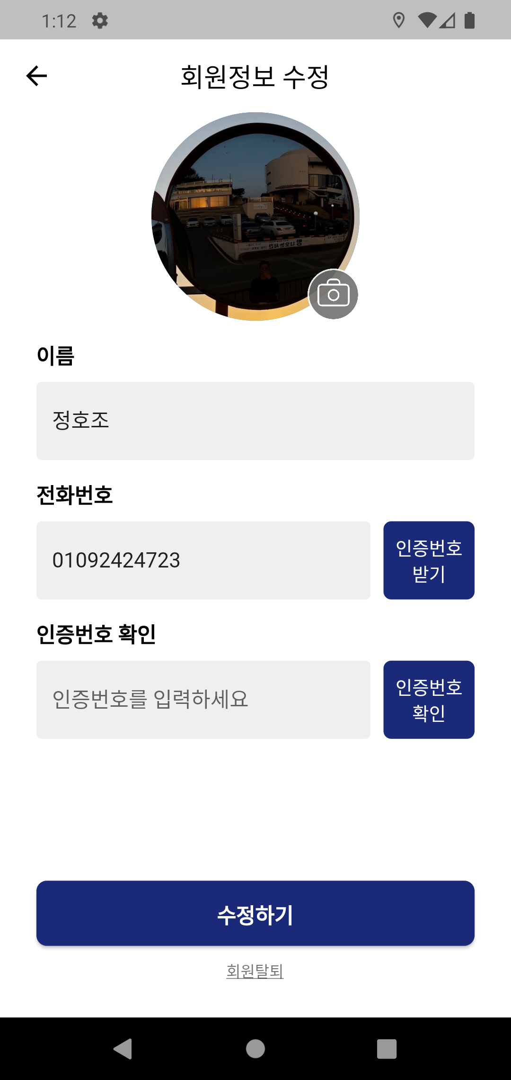

1. 장소 검색 – Google Place Api를 활용한 위치 검색 가능. 즐겨찾기 및 최근 검색 목록을 통한 검색 가능

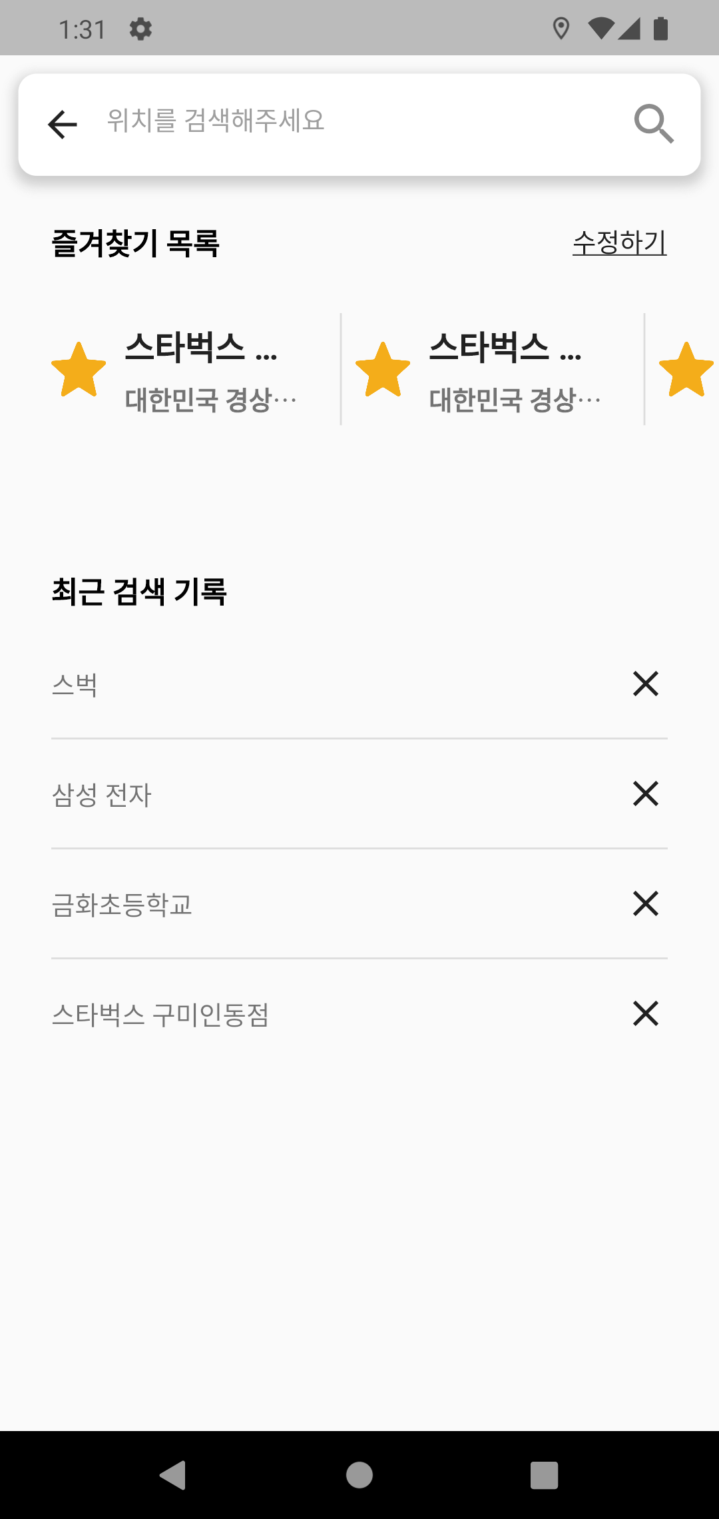

1. 검색 결과 – 검색한 위치에 대한 결과 제공. 출발지와 도착지 모두 선택했을 시 경로 찾기로 이동. 검색 결과에 대한 즐겨찾기 추가 가능

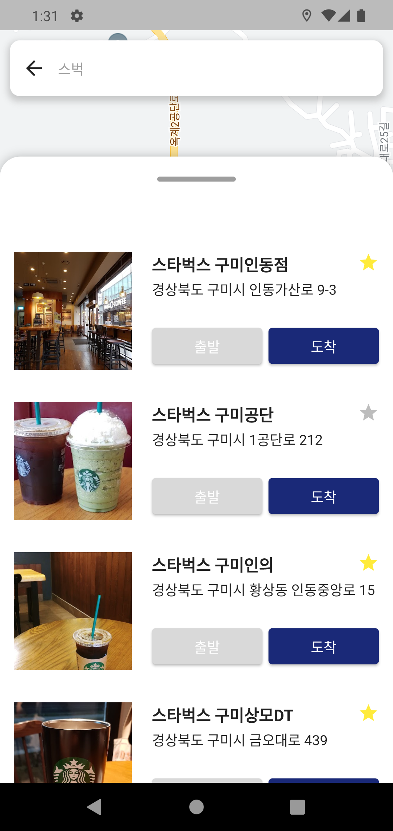

1. 경로 찾기 – 출발지와 도착지에 대한 최단경로와 안전경로를 제공. 경로 주변 시설물 및 위험지역 조회 가능

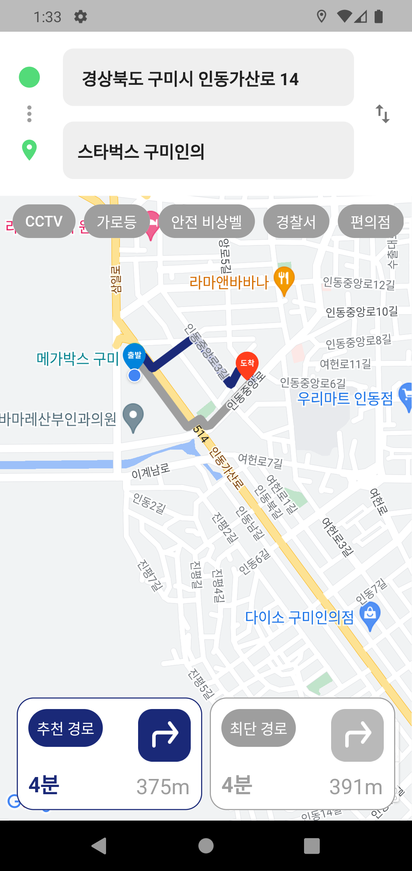

1. 보호자 선택 – 이동 중 위치를 실시간으로 공유할 보호자 선택(0명 선택 가능)

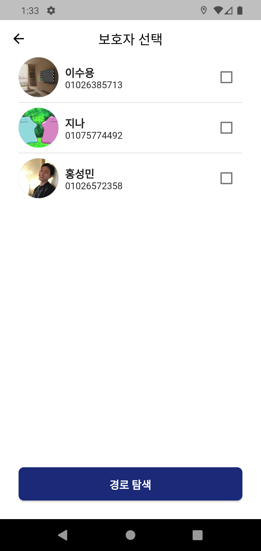

1. 이동 – 이동 중 보호자와 현재 위치 공유 및 각종 서비스 이용 가능

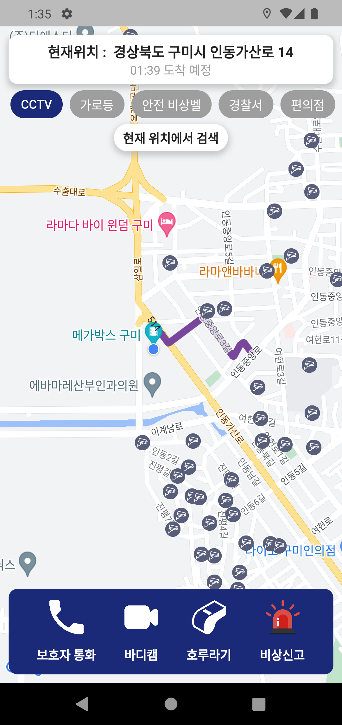

1. 보호자 화면 – 요청자에 의한 위치 공유 요청 수락 시 보호자 화면으로 이동. 요청자의 실시간 위치와 대리 신고 및 요청자 전화 연결 기능 제공

